九年级数学 等腰三角形综合练习
18．如图，在$△ABC$中，$AB=AC$，$D$是$BC$的中点，连接$AD$，$DE⟂AB$于点$E$。
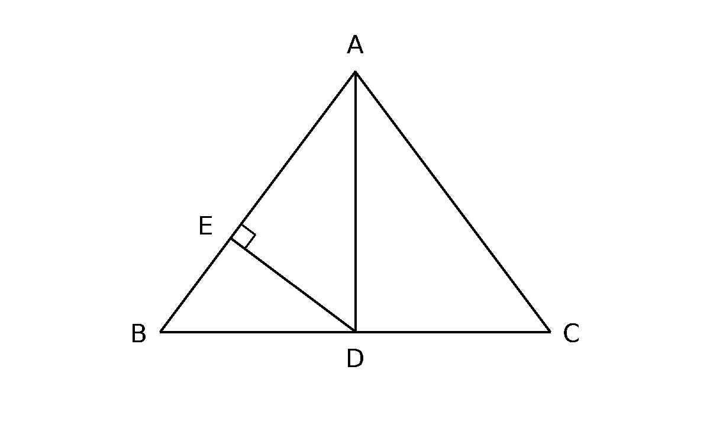
（1）求证：$∠BAD=∠CAD$；
（2）若$AB=10$，$BC=12$，求$AD$的长；
（3）在（2）的条件下，求$DE$的长。
【答案】（1）见解析；（2）$AD=8$；（3）$DE=\frac{24}{5}$。
【解析】（3）由面积法，$\frac{1}{2}AB·DE=\frac{1}{2}BD·AD$，得$DE=\frac{6×8}{10}=\frac{24}{5}$。

